Практическая работа №11
Разработка backend-приложения на Node.js с использованием PostgreSQL

Цель работы
Научиться создавать серверное приложение на Node.js: организовать модульный backend-проект, спроектировать базу данных PostgreSQL со связанными таблицами, реализовать REST API с операциями GET, POST, PUT, PATCH и DELETE, выполнять SQL-запросы из Node.js, проверять входные данные и обрабатывать ошибки, хранить настройки в переменных окружения, протестировать API и подключить его к клиентскому React-приложению.

Ход работы

Задание по варианту 1 «Список задач»
Нужно разработать серверное приложение для управления персональными задачами: задачи распределяются по категориям и приоритетам, имеют срок выполнения и статус («Новая», «В работе», «Выполнена»). Данные хранятся в PostgreSQL, клиент работает с ними через REST API. Как требования варианта закрыты в проекте:
Таблица 1 – Соответствие требованиям варианта
Требование варианта | Реализация
1. Список задач с сортировкой по дате создания, сроку и приоритету | GET /api/tasks?sort=created_at | due_date | priority (+ title), order=asc | desc
2. Создание задачи с названием, описанием, категорией, приоритетом и сроком | POST /api/tasks → 201 Created + заголовок Location
3. Редактирование и удаление | PUT /api/tasks/:id (полное), PATCH /api/tasks/:id (частичное), DELETE /api/tasks/:id
4. Смена статуса, отметка выполнения и возврат в активное состояние | PATCH /api/tasks/:id/status; поле completed_at выставляется и сбрасывается автоматически
5. Поиск по названию, фильтры по категории, статусу, приоритету | параметры search (ILIKE по названию и описанию), category_id, status, priority, overdue, due
6. Статистика: всего, выполнено, активных, просроченных | GET /api/tasks/stats (+ разбивка по категориям и приоритетам)
7. Проверка данных и обработка ошибок БД | модуль validate.js и middleware errorHandler: ответы 400, 404, 409, 503, 500

1. Структура проекта
Проект разделён на модули по рекомендуемой схеме: маршруты только связывают URL с обработчиками, контроллеры содержат логику и SQL, проверка данных и обработка ошибок вынесены в middleware, работа с базой — в отдельный модуль. Используются Node.js 22, Express 5, драйвер pg и dotenv.
Листинг 1 – Структура проекта
lab11/
├── src/
│ ├── app.js # Express: CORS, JSON, журнал запросов, маршруты, 404, ошибки
│ ├── server.js # запуск HTTP-сервера и корректное завершение
│ ├── config.js # чтение переменных окружения
│ ├── db/database.js # пул соединений pg, query(), withTransaction()
│ ├── controllers/
│ │ ├── tasksController.js # задачи: список, статистика, CRUD, статус
│ │ └── categoriesController.js# категории и статусы
│ ├── routes/
│ │ ├── tasksRoutes.js
│ │ └── categoriesRoutes.js
│ ├── middleware/
│ │ ├── validate.js # проверка тела и параметров запроса
│ │ └── errorHandler.js # единый формат ошибок
│ └── utils/httpError.js # класс HttpError и обёртка asyncHandler
├── sql/schema.sql, sql/seed.sql
├── scripts/init-db.js # npm run db:init — таблицы и демо-данные
├── test/api.test.js # автотесты (node:test + supertest)
├── requests/*.json # тела запросов для ручной проверки curl
├── client/ # React-клиент (на основе работы №10)
├── .env.example, .gitignore, package.json, README.md

2. Проектирование базы данных
База lab11_tasks состоит из трёх связанных таблиц. Статусы вынесены в справочник, чтобы их названия не дублировались в каждой задаче, а приоритет хранится строкой с ограничением CHECK — значений всего три, и они не меняются.
Таблица 2 – Таблицы базы данных
Таблица | Поля и ограничения | Связи
categories | id SERIAL PK; name VARCHAR(50) NOT NULL UNIQUE; color VARCHAR(7) с проверкой формата #RRGGBB; created_at | 1 : N с tasks
statuses | id SMALLINT PK; code UNIQUE (new, in_progress, done); name UNIQUE («Новая», «В работе», «Выполнена»); is_final | 1 : N с tasks
tasks | id SERIAL PK; title VARCHAR(200) NOT NULL, CHECK длина ≥ 3; description TEXT; priority CHECK IN ('low','medium','high'); due_date, created_at, updated_at, completed_at TIMESTAMPTZ; assignee | category_id → categories.id (ON DELETE RESTRICT); status_id → statuses.id

Внешний ключ на категорию объявлен с ON DELETE RESTRICT: удалить категорию, к которой привязаны задачи, нельзя — база сама защищает целостность. Для частых фильтров созданы индексы по category_id, status_id и due_date. Демо-данные (seed.sql) задают сроки относительно now(), поэтому среди них всегда есть задачи на сегодня, завтра и просроченные. Структура таблиц в psql — на рисунке 1.
Листинг 2 – Создание таблицы tasks (schema.sql)
-- Задачи
CREATE TABLE tasks (
id SERIAL PRIMARY KEY,
title VARCHAR(200) NOT NULL CHECK (char_length(btrim(title)) >= 3),
description TEXT NOT NULL DEFAULT '',
category_id INTEGER REFERENCES categories (id) ON UPDATE CASCADE ON DELETE RESTRICT,
status_id SMALLINT NOT NULL DEFAULT 1 REFERENCES statuses (id),
priority VARCHAR(10) NOT NULL DEFAULT 'medium' CHECK (priority IN ('low', 'medium', 'high')),
due_date TIMESTAMPTZ,
assignee VARCHAR(80),
created_at TIMESTAMPTZ NOT NULL DEFAULT now(),
updated_at TIMESTAMPTZ NOT NULL DEFAULT now(),
completed_at TIMESTAMPTZ
);
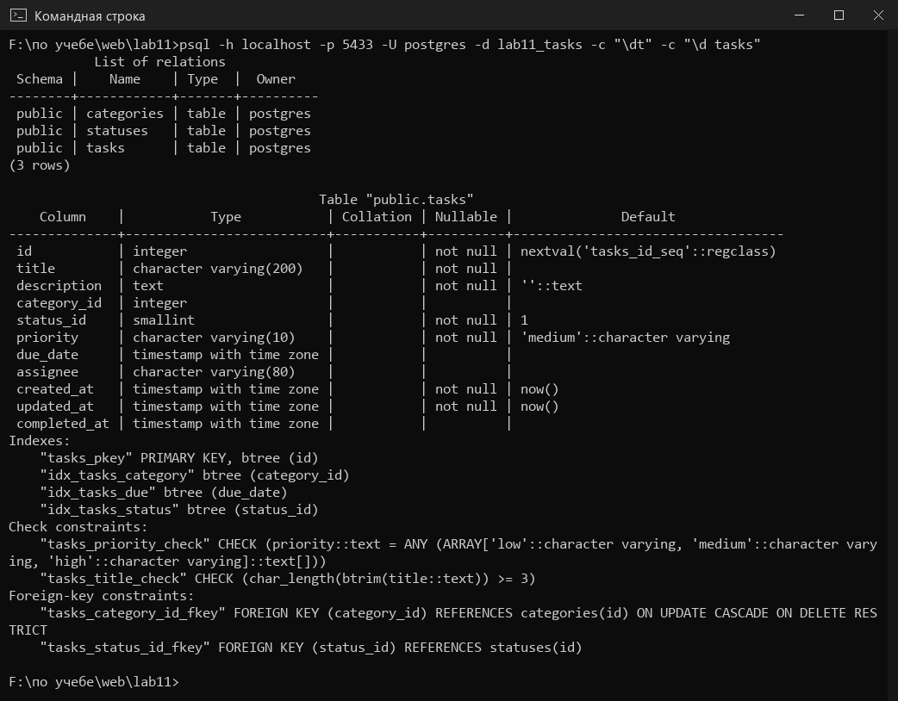
Рисунок 1 – Таблицы базы lab11_tasks и описание таблицы tasks (\dt, \d tasks)

3. Подключение Node.js к PostgreSQL
Параметры подключения не записаны в коде: они читаются из переменных окружения DB_HOST, DB_PORT, DB_NAME, DB_USER, DB_PASSWORD и PORT через dotenv. Файл .env с паролем добавлен в .gitignore, а в проекте лежит шаблон .env.example. Для тестов используется отдельная база из DB_NAME_TEST, чтобы тесты не портили рабочие данные.
Листинг 3 – Шаблон переменных окружения (.env.example)
# Скопируйте файл в .env и укажите свои параметры подключения
PORT=3011
DB_HOST=localhost
DB_PORT=5432
DB_NAME=lab11_tasks
DB_USER=postgres
DB_PASSWORD=your_password
# База для автотестов (очищается и заполняется заново при каждом запуске npm test)
DB_NAME_TEST=lab11_tasks_test
# Адрес React-клиента, которому разрешены запросы (CORS)
CORS_ORIGIN=http://localhost:5311
Соединения берутся из пула pg.Pool: он держит до 10 открытых соединений и переиспользует их, вместо того чтобы подключаться к серверу на каждый запрос. Все запросы параметризованные — значения передаются отдельно от текста SQL ($1, $2…), поэтому SQL-инъекция через параметры невозможна.
Листинг 4 – Пул соединений и функция запроса (database.js)
// Пул соединений: соединения переиспользуются между запросами вместо открытия нового на каждый запрос
export const pool = new pg.Pool({
...config.db,
max: 10,
connectionTimeoutMillis: 3000,
idleTimeoutMillis: 30000,
});
pool.on('error', err => {
console.error('Ошибка простаивающего соединения с PostgreSQL:', err.message);
});
/** Параметризованный запрос: значения передаются отдельно от текста SQL ($1, $2…), что исключает SQL-инъекции. */
export function query(text, params = []) {
return pool.query(text, params);
}

4. REST API
Таблица 3 – Маршруты API
Метод | Адрес | Назначение | Успешный ответ
GET | /api/tasks | список задач: search, category_id, status, priority, overdue, due, sort, order | 200, массив
GET | /api/tasks/stats | статистика задач | 200
GET | /api/tasks/:id | одна задача | 200
POST | /api/tasks | создание задачи | 201 + Location
PUT | /api/tasks/:id | полное обновление | 200
PATCH | /api/tasks/:id | частичное обновление | 200
PATCH | /api/tasks/:id/status | смена статуса | 200
DELETE | /api/tasks/:id | удаление | 200
GET, POST | /api/categories | список / создание категорий | 200 / 201
GET, PUT, DELETE | /api/categories/:id | категория | 200
GET | /api/statuses | справочник статусов | 200
GET | /api/health | проверка сервера и БД | 200 / 503

Листинг 5 – Маршруты задач (tasksRoutes.js)
import { Router } from 'express';
import * as tasks from '../controllers/tasksController.js';
import { asyncHandler as h } from '../utils/httpError.js';
const router = Router();
router.get('/', h(tasks.listTasks));
router.get('/stats', h(tasks.getStats)); // объявлен до /:id, иначе «stats» будет принято за id
router.get('/:id', h(tasks.getTask));
router.post('/', h(tasks.createTask));
router.put('/:id', h(tasks.replaceTask));
router.patch('/:id', h(tasks.patchTask));
router.patch('/:id/status', h(tasks.setStatus));
router.delete('/:id', h(tasks.deleteTask));
export default router;
Список задач формируется одним SQL-запросом с JOIN категорий и статусов. Условия WHERE добавляются только для переданных фильтров, а значения попадают в массив параметров. Признак просрочки is_overdue вычисляет сама база: срок прошёл, а задача не выполнена. Сортировка выбирается из заранее заданного словаря, поэтому в текст запроса не может попасть произвольная строка из URL.
Листинг 6 – Получение списка задач с фильтрами (tasksController.js)
export async function listTasks(req, res) {
const { filters, sort, order } = parseTaskQuery(req.query);
const where = [];
const params = [];
const add = value => { params.push(value); return `$${params.length}`; };
if (filters.search) {
const p = add(`%${filters.search}%`);
where.push(`(t.title ILIKE ${p} OR t.description ILIKE ${p})`);
}
if (filters.categoryId) where.push(`t.category_id = ${add(filters.categoryId)}`);
if (filters.status) where.push(`s.code = ${add(filters.status)}`);
if (filters.priority) where.push(`t.priority = ${add(filters.priority)}`);
if (filters.overdue === true) where.push(`t.due_date < now() AND s.code <> 'done'`);
if (filters.overdue === false) where.push(`NOT (t.due_date IS NOT NULL AND t.due_date < now() AND s.code <> 'done')`);
if (filters.due) {
const p = add(filters.due);
where.push(`t.due_date >= ${p}::date AND t.due_date < ${p}::date + 1`);
}
const sql = `${SELECT_TASK}
${where.length ? `WHERE ${where.join(' AND ')}` : ''}
ORDER BY ${ORDER_BY[sort](order.toUpperCase())}`;
const { rows } = await query(sql, params);
res.json(rows);
}
Сервер запускается командой npm start. Для ручной проверки я отправлял запросы утилитой curl; небольшой скрипт scripts/pretty.js выводит строку статуса и форматирует JSON. Проверка сервера и выборка задач «в работе» по сроку — на рисунке 2, поиск — на рисунке 3, статистика — на рисунке 4.
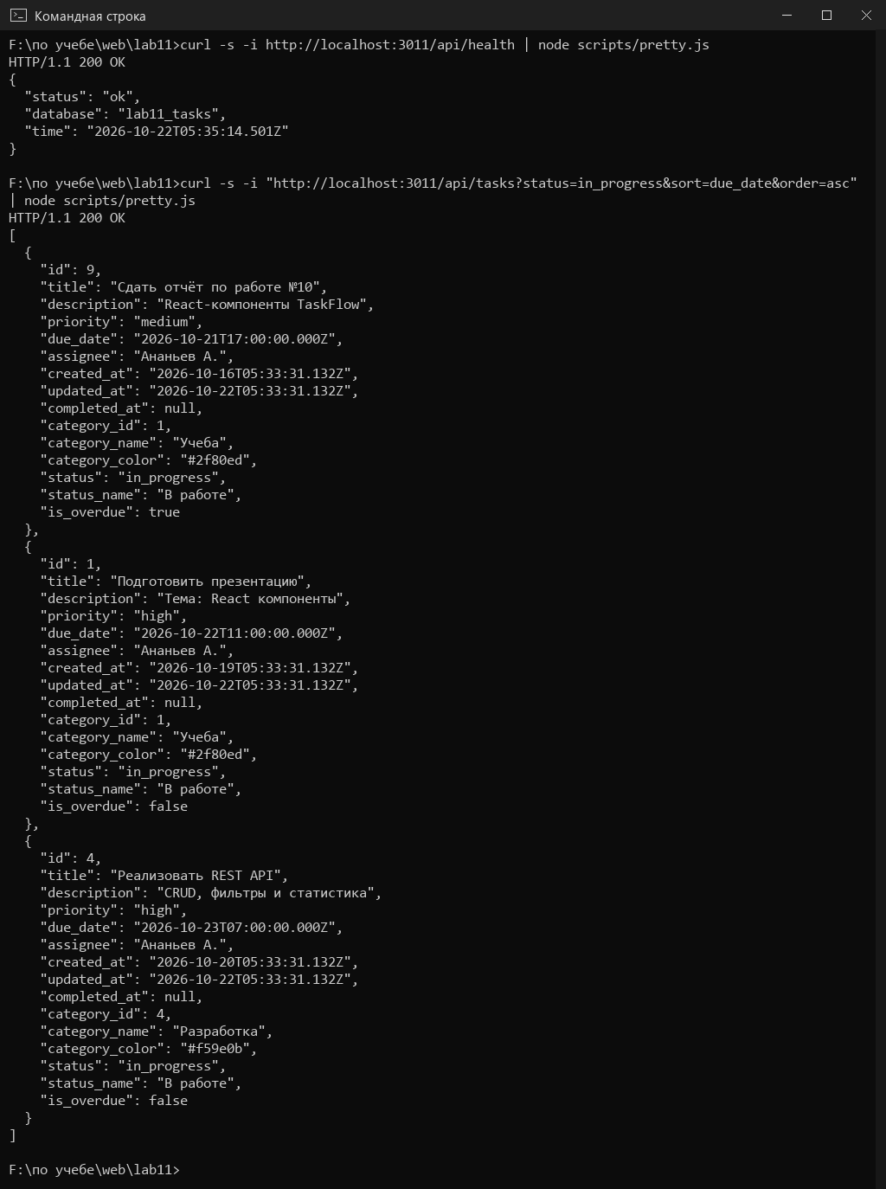
Рисунок 2 – GET /api/health и GET /api/tasks?status=in_progress&sort=due_date&order=asc
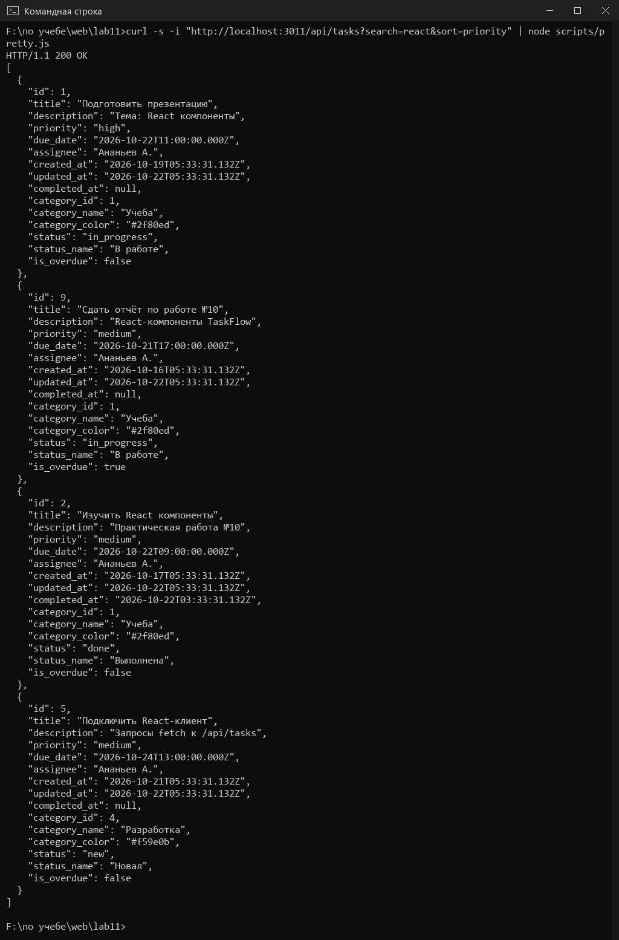
Рисунок 3 – Поиск: GET /api/tasks?search=react&sort=priority
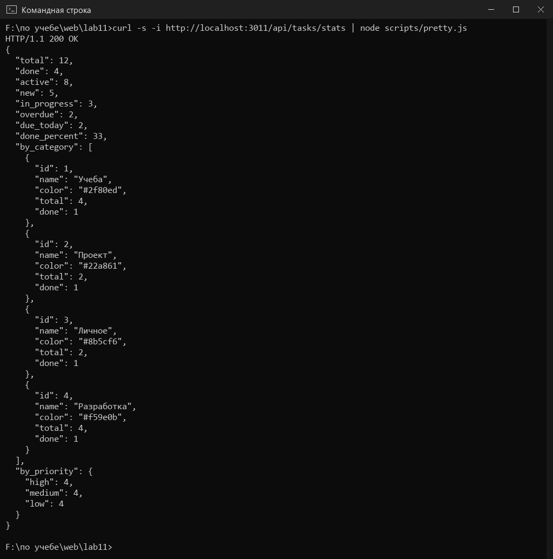
Рисунок 4 – Статистика: GET /api/tasks/stats
Листинг 7 – SQL-запрос статистики (агрегаты с FILTER)
query(`
SELECT count(*)::int AS total,
count(*) FILTER (WHERE s.code = 'done')::int AS done,
count(*) FILTER (WHERE s.code <> 'done')::int AS active,
count(*) FILTER (WHERE s.code = 'new')::int AS new,
count(*) FILTER (WHERE s.code = 'in_progress')::int AS in_progress,
count(*) FILTER (WHERE s.code <> 'done' AND t.due_date < now())::int AS overdue,
count(*) FILTER (WHERE t.due_date >= date_trunc('day', now())
AND t.due_date < date_trunc('day', now()) + interval '1 day')::int AS due_today
FROM tasks t JOIN statuses s ON s.id = t.status_id`),
Создание задачи (рисунок 5): тело запроса берётся из файла requests/create-task.json, сервер отвечает кодом 201, в заголовке Location — адрес новой задачи, в теле — задача с названиями категории и статуса. Полное обновление через PUT — на рисунке 6, смена статуса и удаление — на рисунке 7: при статусе done заполнилось completed_at, повторное удаление вернуло 404.
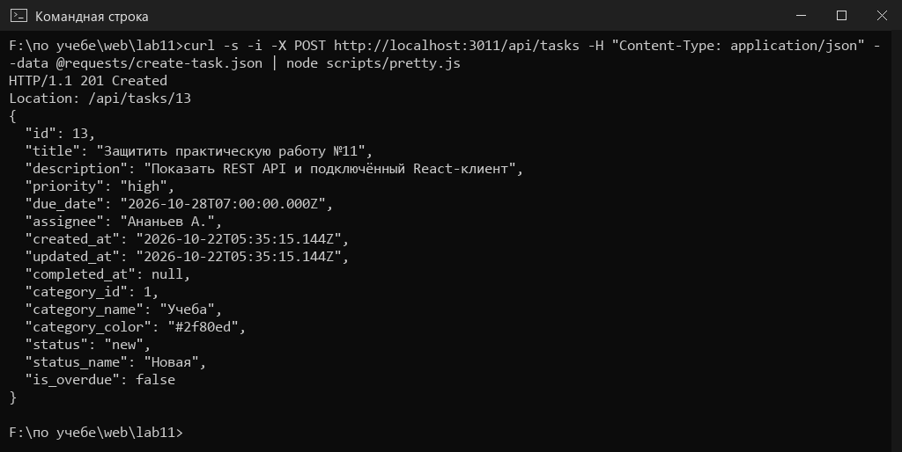
Рисунок 5 – POST /api/tasks — создание задачи
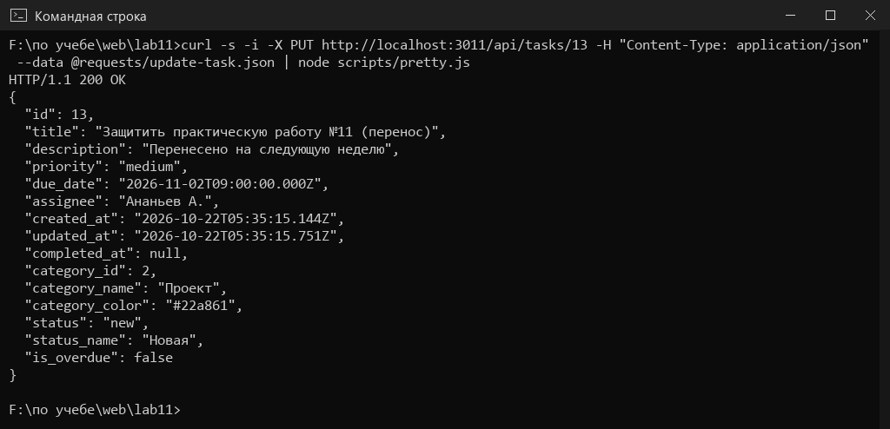
Рисунок 6 – PUT /api/tasks/:id — обновление задачи
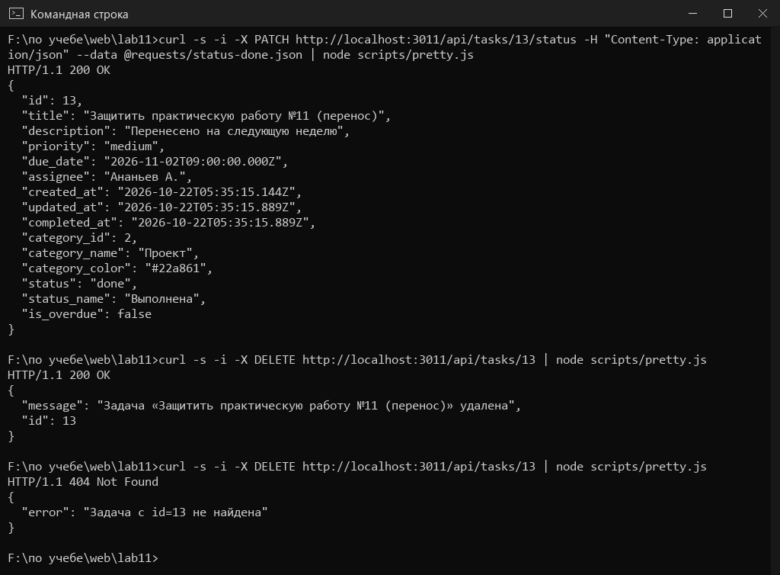
Рисунок 7 – PATCH /api/tasks/:id/status и DELETE /api/tasks/:id

5. Валидация данных и обработка ошибок
Перед обращением к базе тело запроса проверяется функцией validateTask: название обязательно (3–200 символов), приоритет — одно из трёх значений, срок — корректная дата ISO 8601, категория — целое число, исполнитель — не длиннее 80 символов. Существование категории проверяется отдельным запросом. Ошибки собираются по всем полям сразу и возвращаются со статусом 400 в поле details.
Листинг 8 – Фрагмент проверки задачи (validate.js)
if (!partial || has('title')) {
if (typeof body.title !== 'string' || body.title.trim().length < 3) errors.title = 'Название обязательно, не короче 3 символов';
else if (body.title.trim().length > 200) errors.title = 'Название не длиннее 200 символов';
else data.title = body.title.trim();
}
...
if (!partial || has('priority')) {
const priority = body.priority ?? 'medium';
if (!PRIORITIES.includes(priority)) errors.priority = `Приоритет: одно из значений ${PRIORITIES.join(', ')}`;
else data.priority = priority;
}
if (!partial || has('due_date')) {
if (isBlank(body.due_date)) data.due_date = null;
else if (Number.isNaN(Date.parse(body.due_date))) errors.due_date = 'Срок выполнения — дата в формате ISO 8601 (например, 2026-10-25T18:00)';
else data.due_date = new Date(body.due_date).toISOString();
}
Все исключения попадают в единый обработчик errorHandler, который превращает их в JSON вида { "error": "…" } с подходящим HTTP-статусом:
Таблица 4 – Обработка ошибок
Ситуация | Код | Пример сообщения
некорректные данные или параметры запроса, неверный JSON | 400 | «Некорректные данные задачи» + details по полям
указанная категория не существует | 400 | «Категория с id=999 не существует»
объект с таким ID отсутствует, неизвестный маршрут | 404 | «Задача с id=9999 не найдена»
нарушение UNIQUE (повтор названия категории) | 409 | «Запись с таким значением уже существует»
недопустимая операция: удаление категории с задачами (FK RESTRICT) | 409 | «Нельзя удалить категорию: к ней привязаны задачи…»
нарушение CHECK, неверный формат значения в БД | 400 | «Значение не прошло проверку ограничения базы данных»
ошибка подключения к PostgreSQL | 503 | «База данных недоступна. Повторите запрос позже.»
любая другая ошибка | 500 | «Внутренняя ошибка сервера» (подробности — только в журнале сервера)

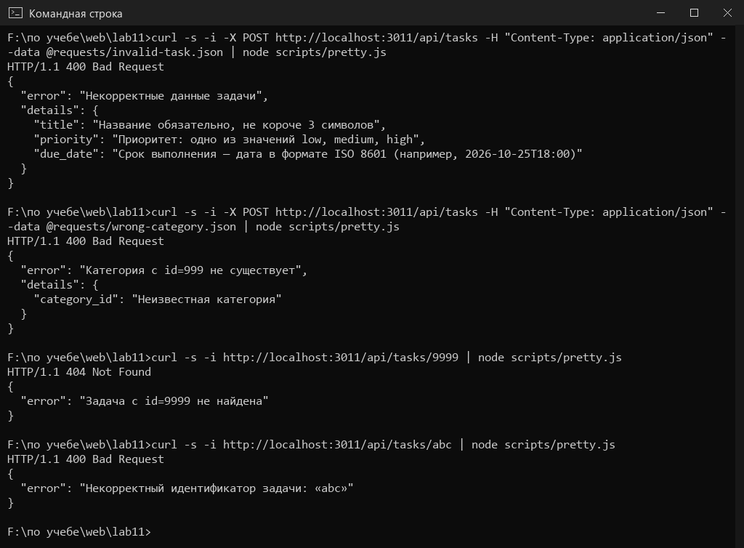
Рисунок 8 – Ошибки 400 и 404: неверные данные, несуществующая категория, нет задачи, нечисловой ID
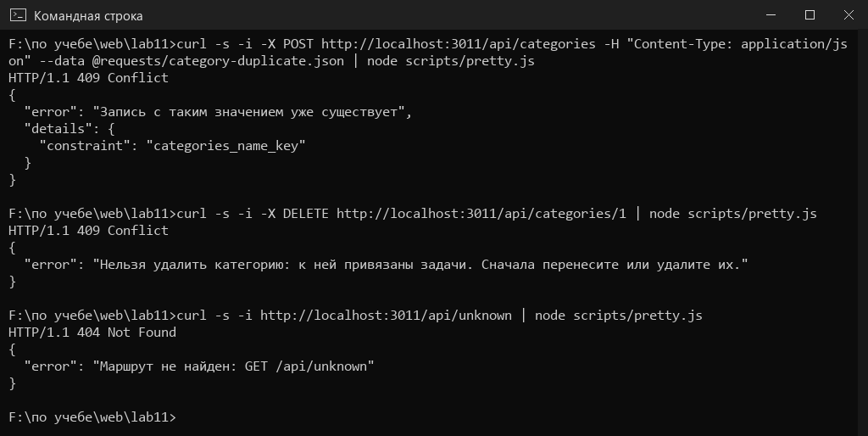
Рисунок 9 – Ошибки 409 (UNIQUE и внешний ключ) и 404 для неизвестного маршрута
Чтобы проверить ошибку подключения к БД, я запустил второй экземпляр сервера на порту 3099 с заведомо неверным портом PostgreSQL (DB_PORT=5999). Сервер не падает, а отвечает 503 (рисунок 10).
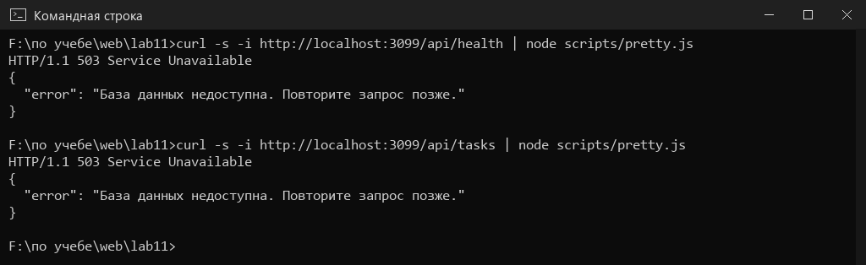
Рисунок 10 – Ответ 503 при недоступной базе данных

6. Тестирование API
Кроме ручных запросов, написано 20 автотестов на встроенном модуле node:test с библиотекой supertest: она отправляет HTTP-запросы прямо в Express-приложение без запуска сервера на порту. Перед тестами тестовая база пересоздаётся из schema.sql и seed.sql. Проверяются фильтры, поиск, сортировка, статистика, весь цикл CRUD, смена статуса, коды 400/404/409, неверный JSON. Ошибка 503 проверяется подменой pool.query через mock.method. Все тесты проходят (рисунок 11).
Листинг 9 – Тест смены статуса
it('PATCH /:id/status отмечает выполнение и возвращает в работу', async () => {
const done = await request(app).patch(`/api/tasks/${id}/status`).send({ status: 'done' }).expect(200);
assert.equal(done.body.status, 'done');
assert.ok(done.body.completed_at);
const back = await request(app).patch(`/api/tasks/${id}/status`).send({ status: 'in_progress' }).expect(200);
assert.equal(back.body.completed_at, null);
await request(app).patch(`/api/tasks/${id}/status`).send({ status: 'archived' }).expect(400);
});
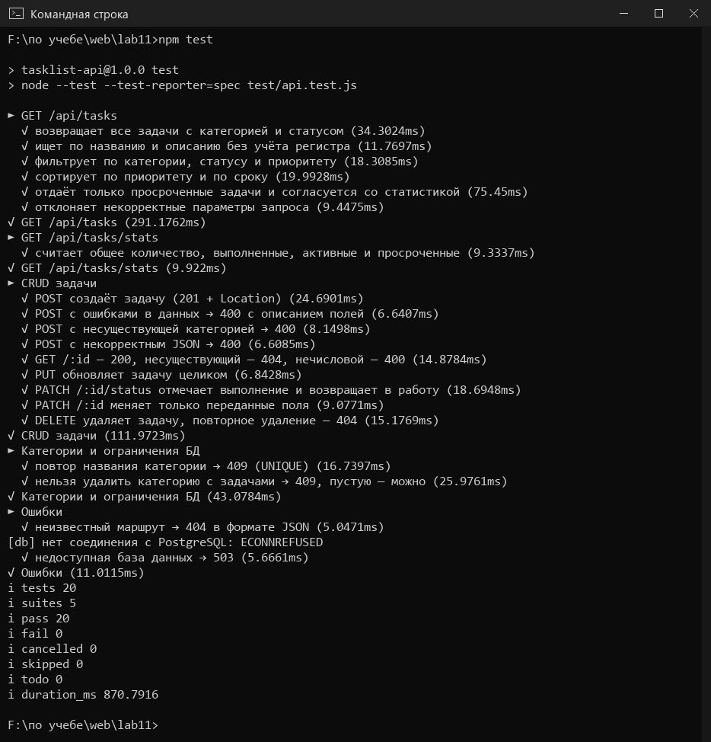
Рисунок 11 – Результат npm test: 20 тестов пройдено

7. Интеграция с React-интерфейсом
Интерфейс TaskFlow из практической работы №10 перенесён в папку client и переведён с локальных данных на API. Сервер разработки Vite (порт 5311) проксирует запросы /api/* на Express (порт 3011), поэтому клиент обращается к API по относительному адресу. Все запросы собраны в модуле api.js: он отправляет JSON и превращает ответы с ошибкой в исключение ApiError с кодом и полями details.
Листинг 10 – Обёртка над fetch (client/src/api.js)
async function request(path, { method = 'GET', body, signal } = {}) {
let res;
try {
res = await fetch(`/api${path}`, {
method,
signal,
headers: body ? { 'Content-Type': 'application/json' } : undefined,
body: body ? JSON.stringify(body) : undefined,
});
} catch (err) {
if (err.name === 'AbortError') throw err;
throw new ApiError(0, 'Сервер API недоступен. Проверьте, что он запущен (npm start).');
}
const data = await res.json().catch(() => null);
if (!res.ok) {
const message = data?.error ?? (res.status >= 500 ? 'Сервер API недоступен' : `Ошибка ${res.status}`);
throw new ApiError(res.status, message, data?.details);
}
return data;
}
Поиск, категория, вкладка, сортировка и выбранная в календаре дата превращаются в параметры GET /api/tasks — фильтрация выполняется на сервере. Запрос повторяется в useEffect при изменении любого фильтра; ввод в поиск отправляется через 300 мс после последнего нажатия (debounce), а устаревший запрос отменяется через AbortController. Карточки, счётчики вкладок и кольцевая диаграмма берутся из GET /api/tasks/stats и обновляются после каждого изменения данных.
Листинг 11 – Загрузка списка задач с сервера (client/src/App.jsx)
// список задач — при изменении любого фильтра; устаревший запрос отменяется через AbortController
useEffect(() => {
const controller = new AbortController();
const [field, order] = sort.split(':');
setLoading(true);
api.tasks({
search: debouncedSearch,
category_id: categoryId,
due: selectedDate ? toInputDate(selectedDate) : undefined,
sort: field,
order,
...TAB_PARAMS[tab],
}, controller.signal)
.then(list => { setTasks(list); setError(null); setOnline(true); })
.catch(err => {
if (err.name === 'AbortError') return;
setError(err.message);
setOnline(err.status !== 0 && err.status < 500);
})
.finally(() => { if (!controller.signal.aborted) setLoading(false); });
return () => controller.abort();
}, [debouncedSearch, categoryId, tab, sort, selectedDate, version]);
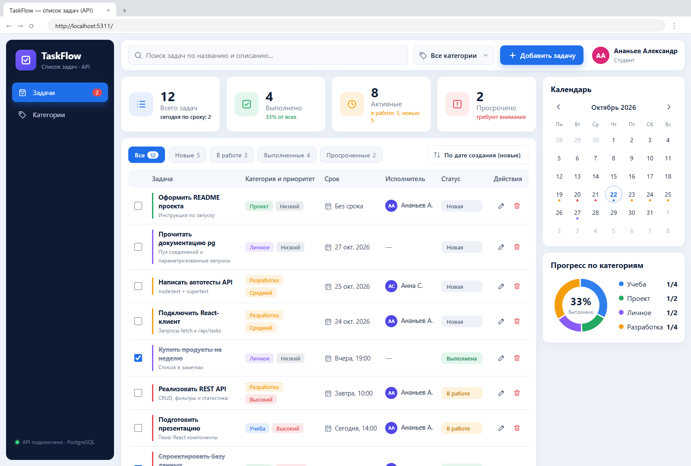
Рисунок 12 – React-клиент: данные загружены из PostgreSQL через API
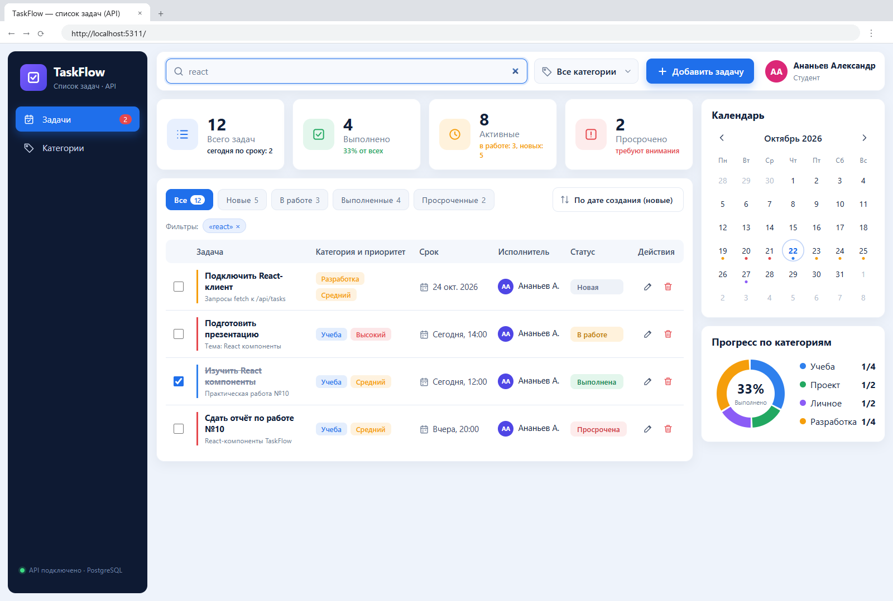
Рисунок 13 – Поиск «react» выполняется на сервере
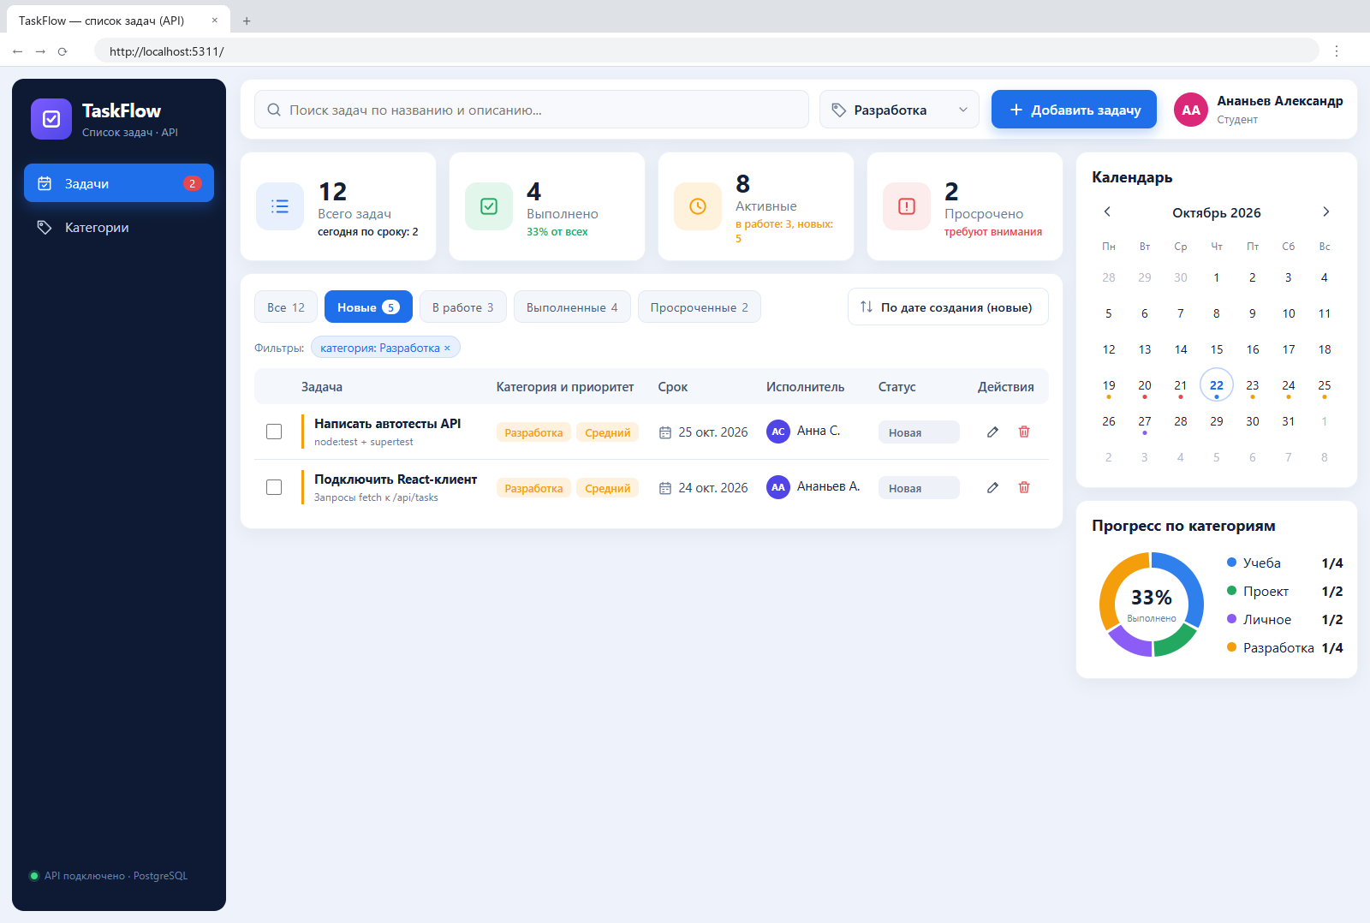
Рисунок 14 – Фильтр по категории «Разработка» и вкладка «Новые»
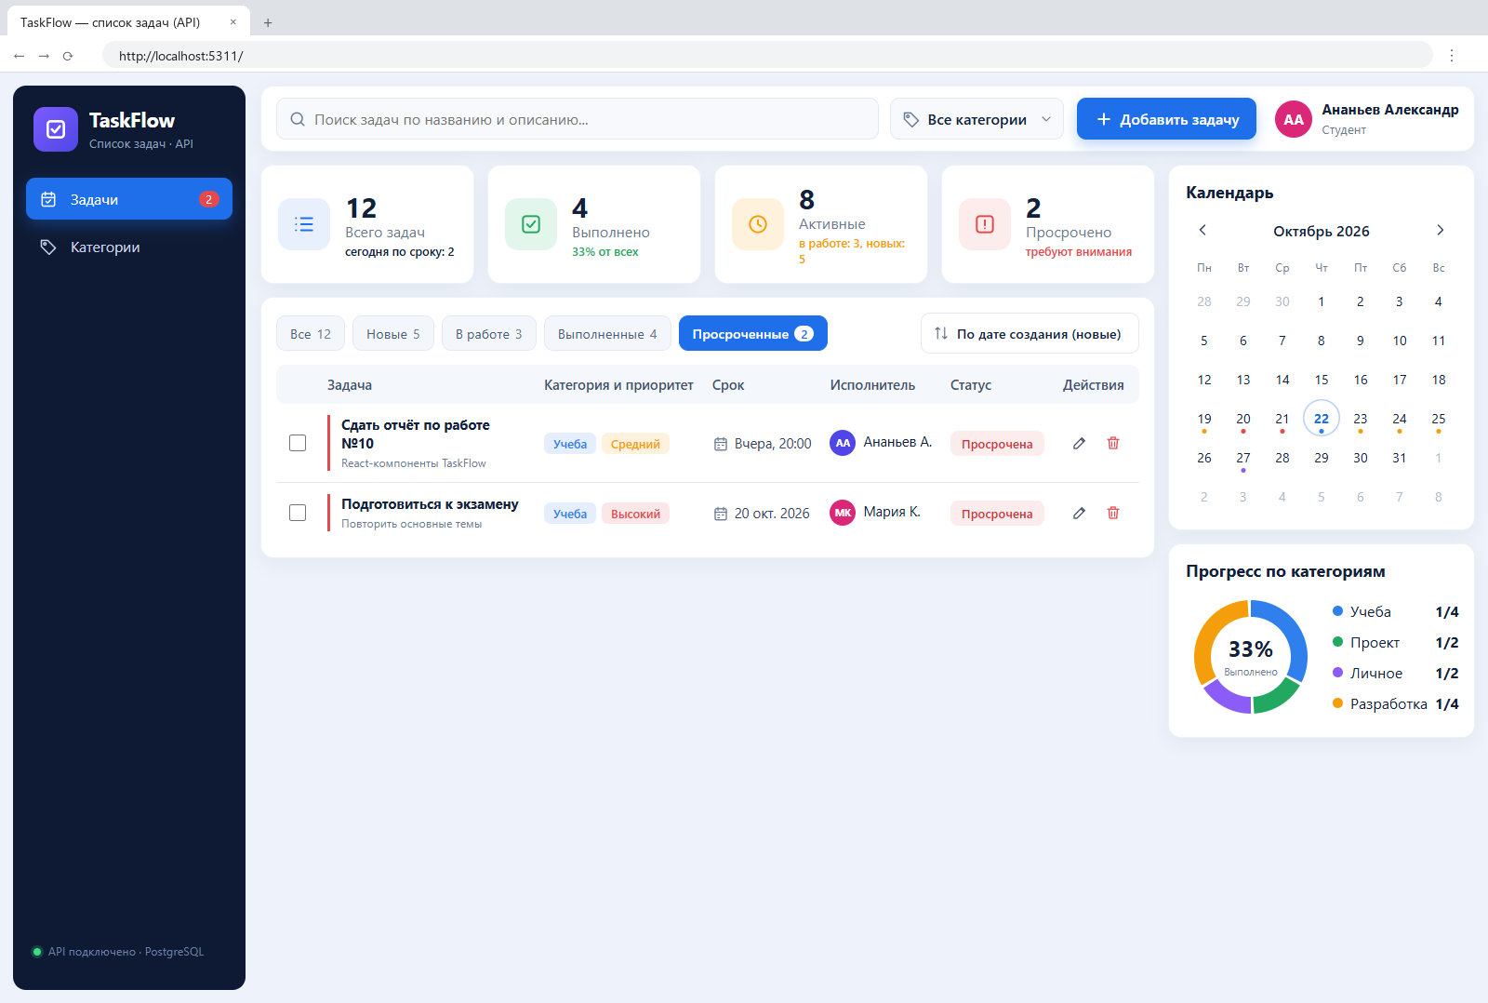
Рисунок 15 – Вкладка «Просроченные» (overdue=true)
Создание задачи из интерфейса (рисунки 16, 17) отправляет POST /api/tasks. Если сервер отклоняет данные, его сообщения показываются в форме под соответствующими полями — на рисунке 18 исполнитель длиннее 80 символов, ошибку вернул сервер (400), а не браузерная проверка.
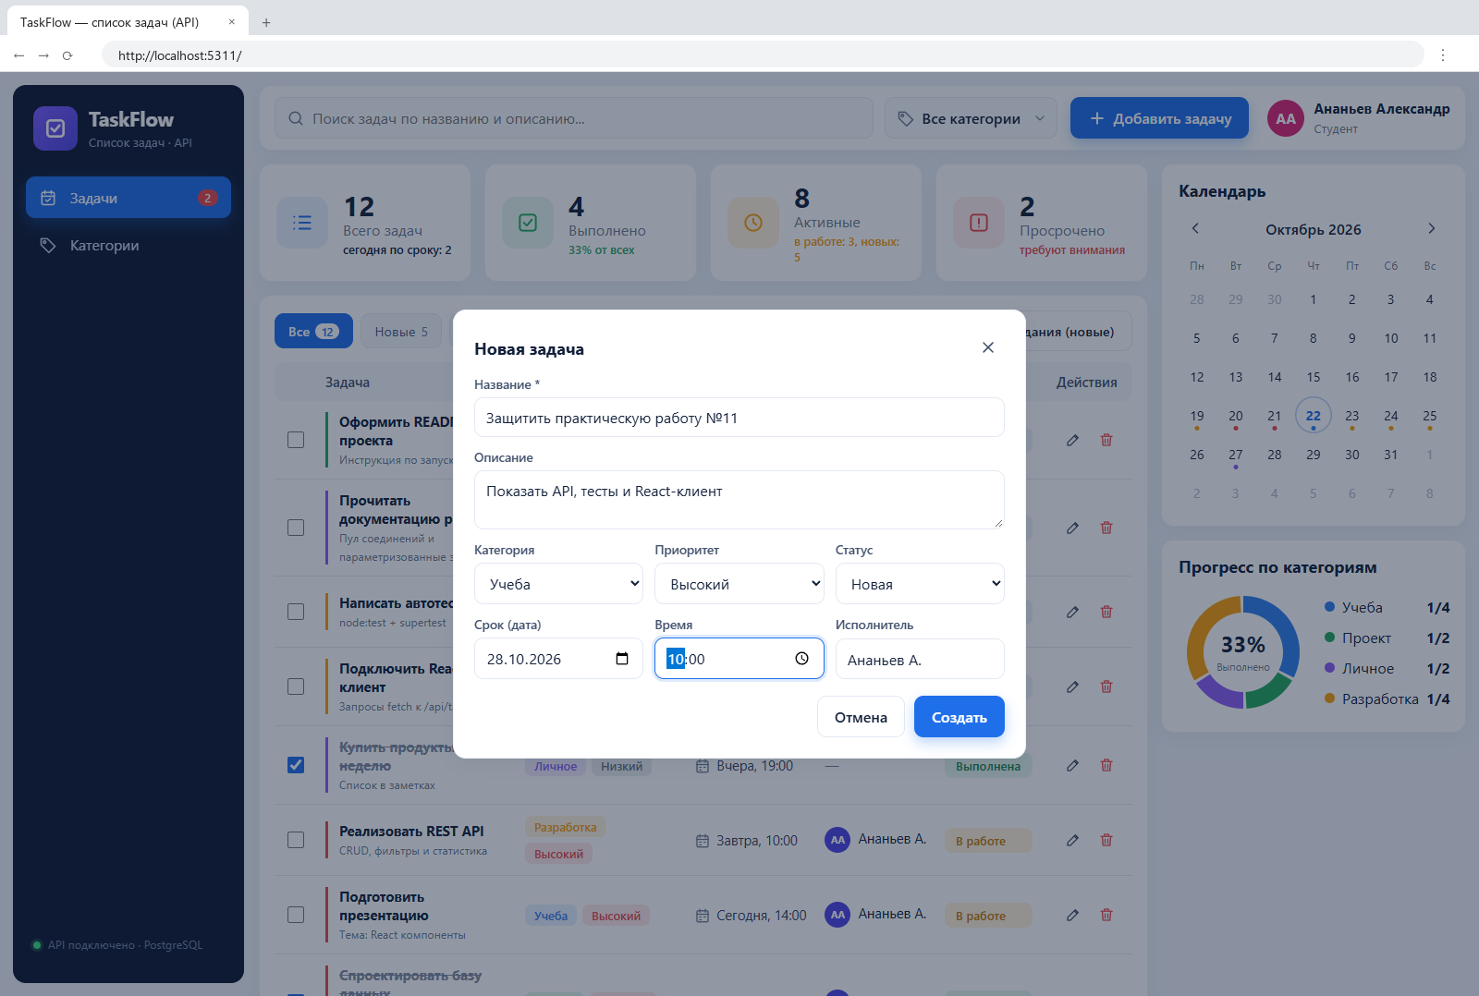
Рисунок 16 – Форма новой задачи
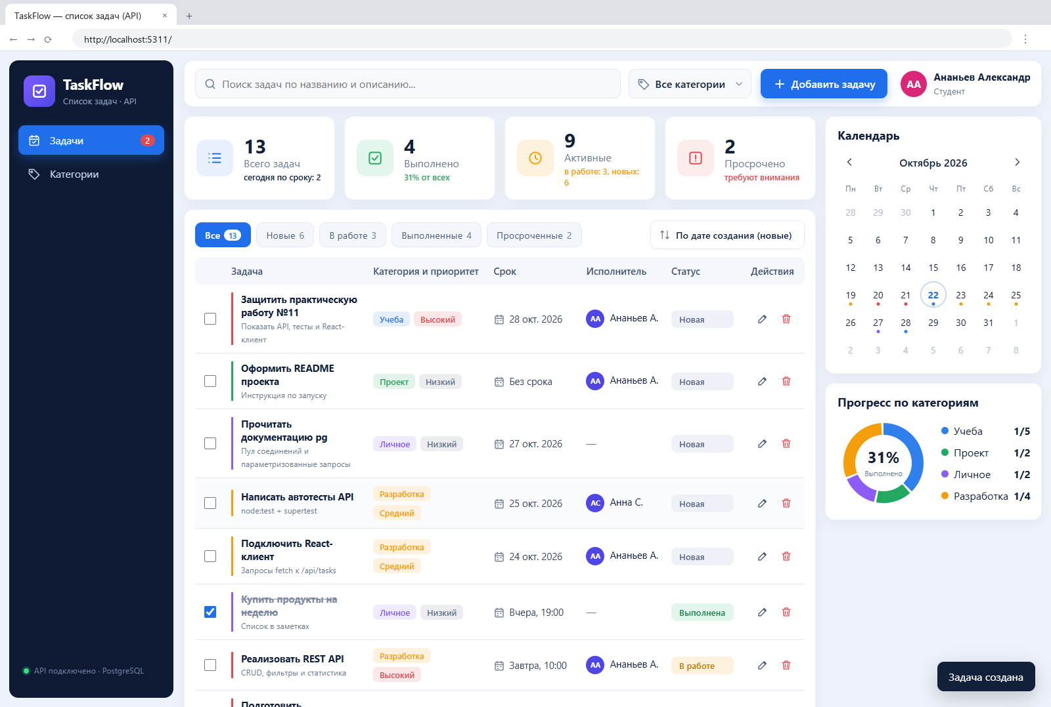
Рисунок 17 – Задача создана и появилась первой в списке
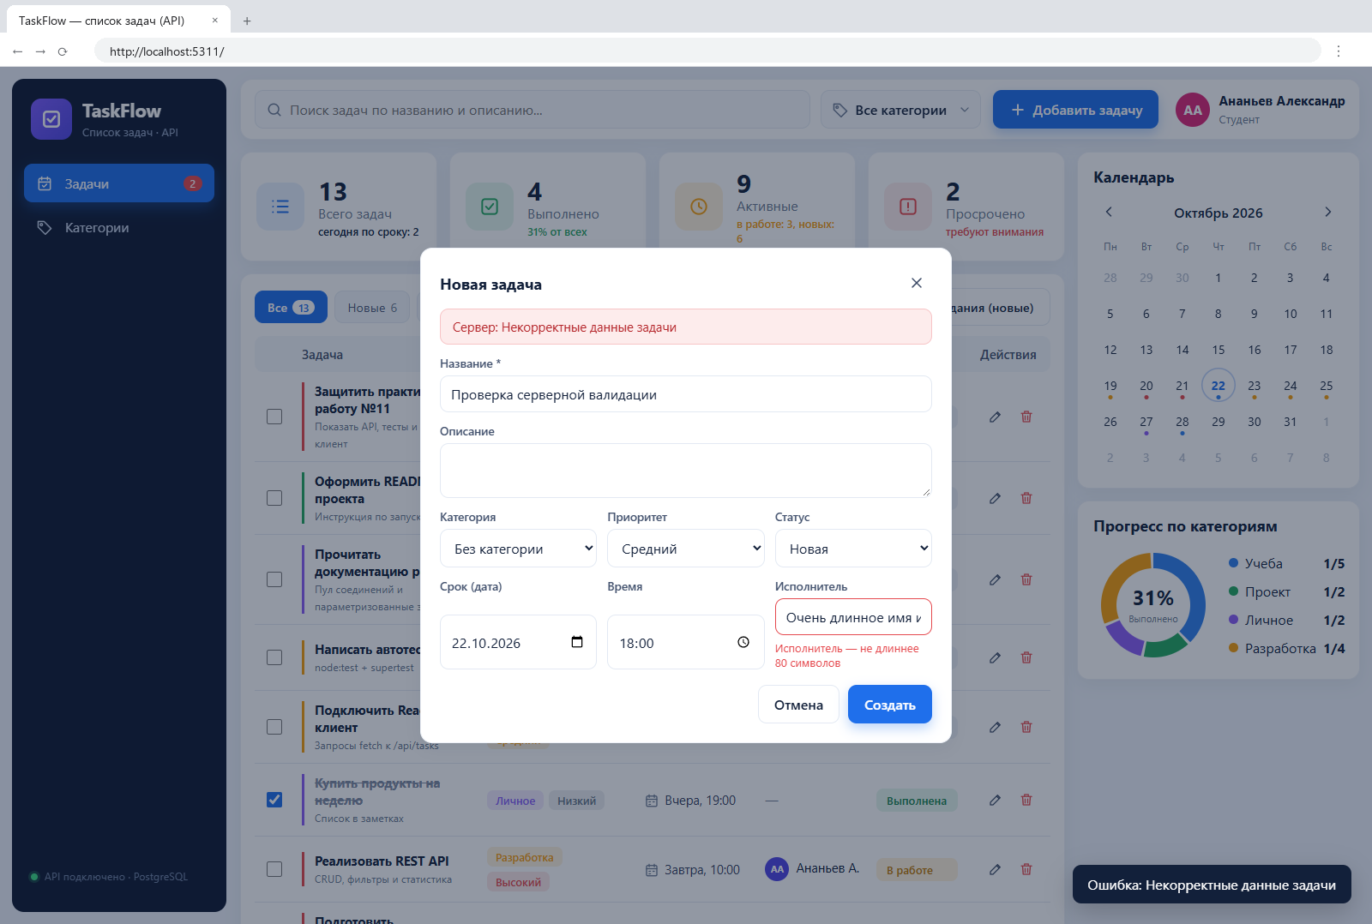
Рисунок 18 – Ошибка валидации сервера в форме
Статус задачи меняется прямо в таблице (запрос PATCH /api/tasks/:id/status) или флажком «выполнено», после чего обновляются карточки и счётчики (рисунок 19). В разделе «Категории» можно добавить, переименовать и удалить категорию; при попытке удалить категорию с задачами пользователь видит сообщение сервера 409 (рисунок 20).
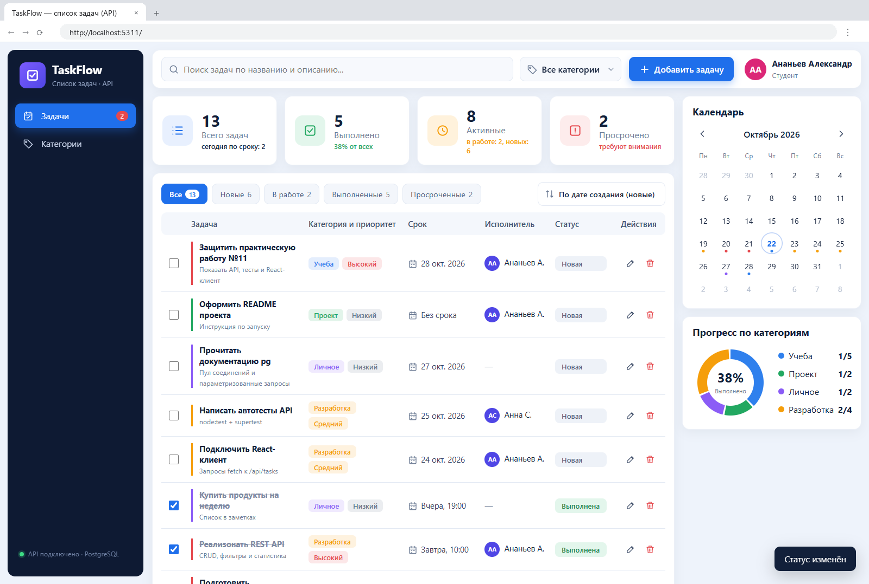
Рисунок 19 – Задача «Реализовать REST API» переведена в статус «Выполнена»
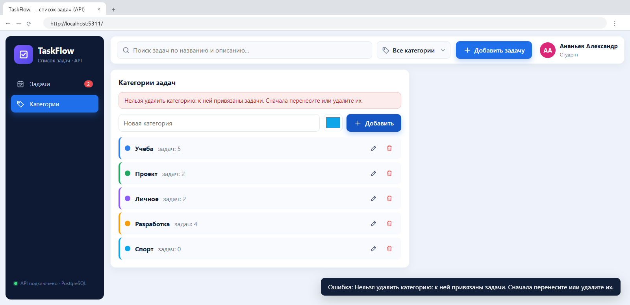
Рисунок 20 – Управление категориями: добавлена «Спорт», удаление «Учебы» запрещено сервером
Изменения действительно сохраняются в PostgreSQL — это видно запросом в psql (рисунок 21): созданная из интерфейса задача №13 и задача №4 с новым статусом. Если API остановить, клиент не ломается, а показывает сообщение и кнопку «Повторить», индикатор в меню становится красным (рисунок 22). Вёрстка из работы №10 адаптивная, поэтому клиент работает и на телефоне (рисунок 23).
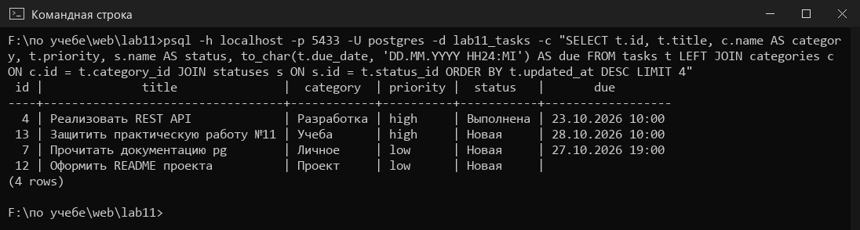
Рисунок 21 – Данные, изменённые через интерфейс, в таблице tasks
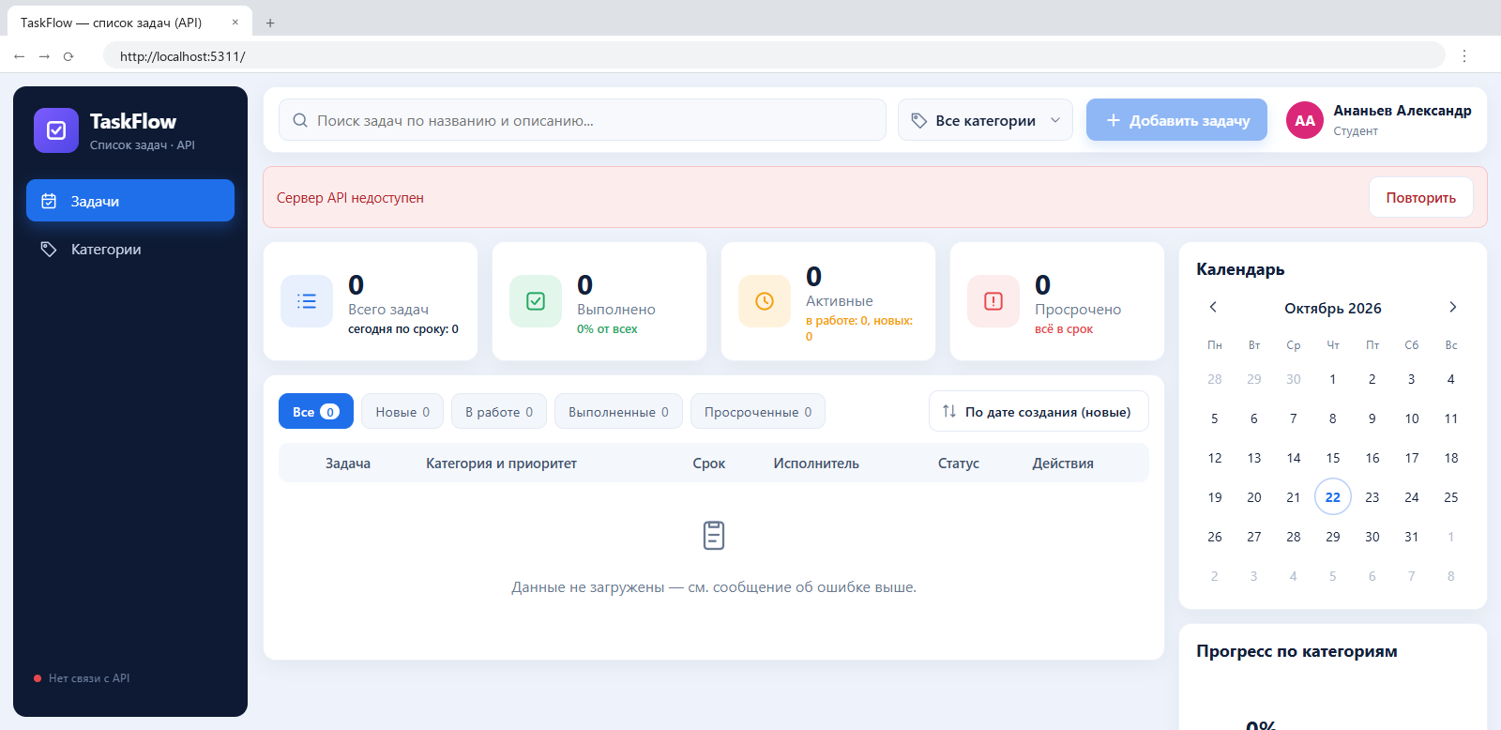
Рисунок 22 – Поведение клиента при остановленном API
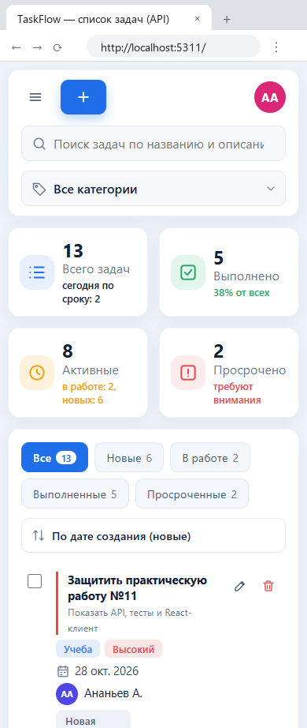
Рисунок 23 – Клиент на экране смартфона

Вывод
В работе я разработал на Node.js и Express REST API «Список задач» с хранением данных в PostgreSQL. Спроектировал базу из трёх связанных таблиц с первичными и внешними ключами, ограничениями UNIQUE и CHECK и индексами. Реализовал CRUD-операции, смену статуса, поиск, фильтрацию, сортировку и статистику; все SQL-запросы параметризованные, настройки подключения вынесены в переменные окружения. Входные данные проверяются на сервере, а ошибки — неверные данные, отсутствующие записи, нарушения ограничений базы, недопустимые операции и недоступность БД — возвращаются в едином JSON-формате с корректными HTTP-кодами. API проверено вручную через curl и 20 автотестами, а React-интерфейс из работы №10 подключён к серверу: фильтры передаются в запросы, изменения сохраняются в базе и сразу отображаются в интерфейсе.

